**МИНИСТЕРСТВО ОБРАЗОВАНИЯ и науки РЕСПУБЛИКИ БАШКОРТОСТАН**

**Государственное автономное ПРОФЕССИОНАЛЬНОЕ ОБРАЗОВАТЕЛЬНОЕ УЧРЕЖДЕНИЕ**

**УФИМСКИЙ КОЛЛЕДЖ СТАТИСТИКИ, ИНФОРМАТИКИ И ВЫЧИСЛИТЕЛЬНОЙ ТЕХНИКИ**

ОТЧЕТ ПО ПРАКТИЧЕСКОЙ РАБОТЕ № 3

По МДК.05.03. Тестирование информационных систем

Выполнил студент группы 21ВЕБ1

Давлетов Даниль Ильдарович

Проверил(а) преподаватель информатики

и программирования

Дмитриева Елизавета Константиновна

2024

Тестирование регистрации на корректные данные представлено в таблице 1.

|  |  |
| --- | --- |
| Наименование | Описание |
| Дата тестирования | 17.06.2024 |
| Приоритет тестирования (Малый/Средний/высокий)*)* | Высокий. |
| Название тестирования/ Имя | Создание учетной записи пользователя |
| Резюме испытания | Проверка корректной работы регистрации нового пользователя с использованием корректных данных |
| Этапы теста | 1.Перейти на страницу регистрации (signin.php);  2.Ввести корректные данные в поля «Почта» и «Пароль»;  3.Нажать на кнопку «Зарегистрироваться». |
| Тестовые данные | Входные данные:  Почта: [user_test@mail.ru](mailto:user_test@mail.ru)  Пароль: test1user |
| Ожидаемый результат | Успешная регистрация в системе;  Перенаправление на страницу авторизации. |
| Фактический результат | При выполнении тестирования пользователь зарегистрировался и перешел на страницу авторизации |

Таблица 1- Тест кейс «Регистрация с корректными данными»

Результат тестирования представлен на рисунке 1

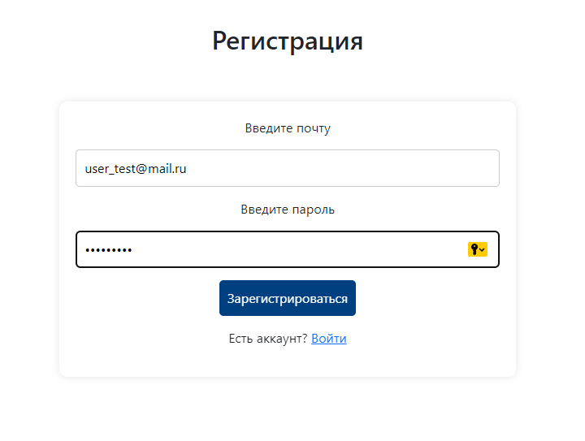

Рисунок 1 – Результат тестирования

Тестирование регистрации на не корректные данные представлено в таблице 2.

|  |  |
| --- | --- |
| Наименование | Описание |
| Дата тестирования | 17.06.2024 |
| Приоритет тестирования (Малый/Средний/высокий)*)* | Высокий |
| Название тестирования/ Имя | Создание учетной записи пользователя |
| Резюме испытания | Проверка корректной работы регистрации нового пользователя с использованием некорректных данных |
| Этапы теста | 1.Перейти на страницу регистрации;  2.Ввести некорректные данные в поля «Почта» и «Пароль»;  3.Нажать на кнопку «Зарегистрироваться». |
| Тестовые данные | Входные данные:  Почта: [user@mail.ru](mailto:user@mail.ru)  Пароль: 232424 |
| Ожидаемый результат | Сообщение об ошибке «Данная почта уже используется»;  Перессылка на страницу регистрации. |
| Фактический результат | Пользователь не смог зарегистрироваться, получил сообщение об ошибке (Рисунок 3) и перешел обратно на страницу регистрации |

Таблица 2- Тест кейс «Регистрация с некорректными данными»

Результат тестирования представлен на рисунке 2

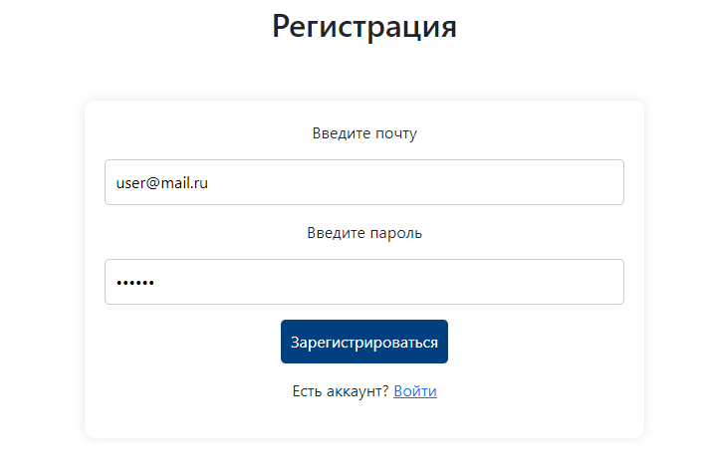

Рисунок 2 – Результат тестирования

Рисунок 3 – Всплывающее уведомление

Тестирование авторизации на некорректные данные представлено в таблице 3.

|  |  |
| --- | --- |
| Наименование | Описание |
| Дата тестирования | 17.06.2024 |
| Приоритет тестирования (Малый/Средний/высокий) | Высокий |
| Название тестирования/ Имя | Проверка авторизации пользователя с некорректными данными |
| Резюме испытания | Проверить работоспособность функционала авторизации при отправке формы с некорректными данными. |
| Этапы теста | |  | | --- | | 1.Открыть страницу с авторизацией;  2.Ввести некорректные данные в поля «Почта» и «Пароль»;  3.Нажать на кнопку «Авторизоваться». | |
| Тестовые данные | Входные данные:  Почта: [xxxx@mail.ru](mailto:xxxx@mail.ru)  Пароль: 1xxxx |
| Ожидаемый результат | Авторизация не проходит; Пользователю выходит всплывающее сообщение об ошибке «Данный пользователь не найден!». |
| Фактический результат | При выполнении тестирования пользователю вышло сообщение об ошибке «Данный пользователь не найден!» (Рисунок 4), редирект обратно на страницу авторизации |

Таблица 3- Тест кейс «Авторизация с некорректными данными»

Результат тестирования представлен на рисунке 4

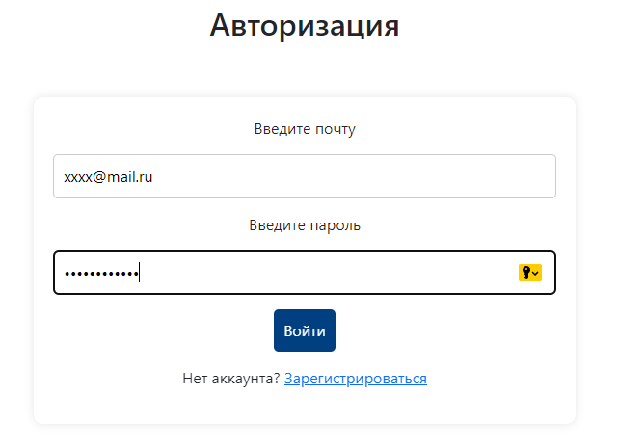

Рисунок 4 – Результат тестирования

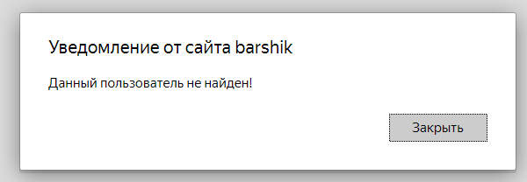

Рисунок 5 – Всплывающее уведомление

Тестирование авторизации на корректные данные представлено в таблице 4.

|  |  |
| --- | --- |
| Наименование | Описание |
| Дата тестирования | 17.06.2024 |
| Приоритет тестирования *(Малый/Средний/высокий)* | Высокий |
| Название тестирования / Имя | Проверка авторизации пользователя с корректными данными |
| Резюме испытания | Проверить работоспособность функционала авторизации при отправке формы с корректными данными. |
| Этапы теста | |  | | --- | | 1.Открыть форму авторизации;  2.Ввести корректные данные в поля «Почта» и «Пароль»;  3.Нажать на кнопку «Авторизоваться». | |
| Тестовые данные | Входные данные:  Почта: user@mail.ru  Пароль: user |
| Ожидаемый результат | Авторизация проходит; Пользователю выходит всплывающее сообщение об успехе «Вы успешно авторизировались как пользователь»; |
| Фактический результат | При выполнении тестирования пользователь успешно авторизовался.  На главной странице высвечивается уведомление «Вы успешно авторизировались как пользователь» (Рисунок 6). |

Таблица 4- Тест кейс «Авторизация с корректными данными»

Результат тестирования представлен на рисунке 6

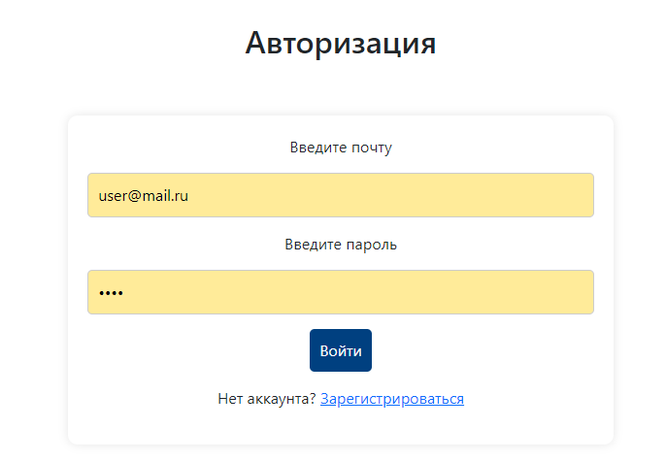

Рисунок 6 – Результат тестирования

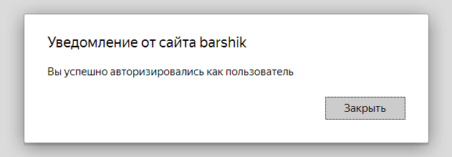

Рисунок 7 - Всплывающее уведомление

Тестирование добавления в корзину представлено в таблице 5.

|  |  |
| --- | --- |
| Наименование | Описание |
| Дата тестирования | 17.06.2024 |
| Приоритет тестирования *(Малый/Средний/высокий)* | Высокий |
| Название тестирования/ Имя | Проверка функционала добавления товара в корзину. |
| Резюме испытания | Проверить программу при добавлении товара в корзину. |
| Этапы теста | 1. Зайти на страницу каталога; 2. Нажали на кнопку «добавить в корзину»; 3. На странице высветилось сообщение «товар добавлен в корзину»; 4. Перешли в личный кабинет. |
| Тестовые данные |  |
| Ожидаемый результат | При выполнении тестирования при нажатии на кнопку «добавить в корзину» товар добавляется в базу данных и высвечивается на странице корзины. |
| Фактический результат | При нажатии на кнопку товар добавился в корзину на странице высветилось сообщение «Товар добавлен в корзину» (Рисунок 8). |

Таблица 5- Тест кейс «Добавление товара в корзину»

Результат тестирования представлен на рисунке 8

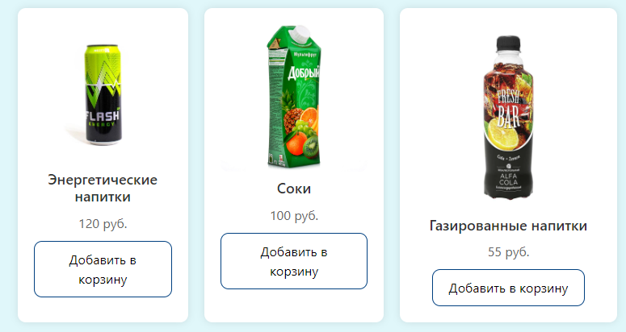

Рисунок 8 – Результат тестирования

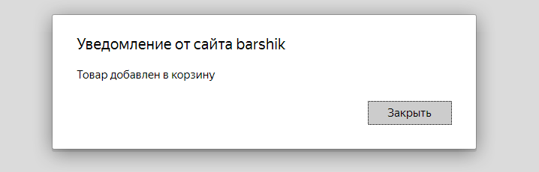

Рисунок 9 – Всплывающее уведомление